SISTEMA ADMINISTRATIVO

1. Se debe ingresar al Link del portal de Genesis en el menú de Soporte técnico 🡪 helpdesk

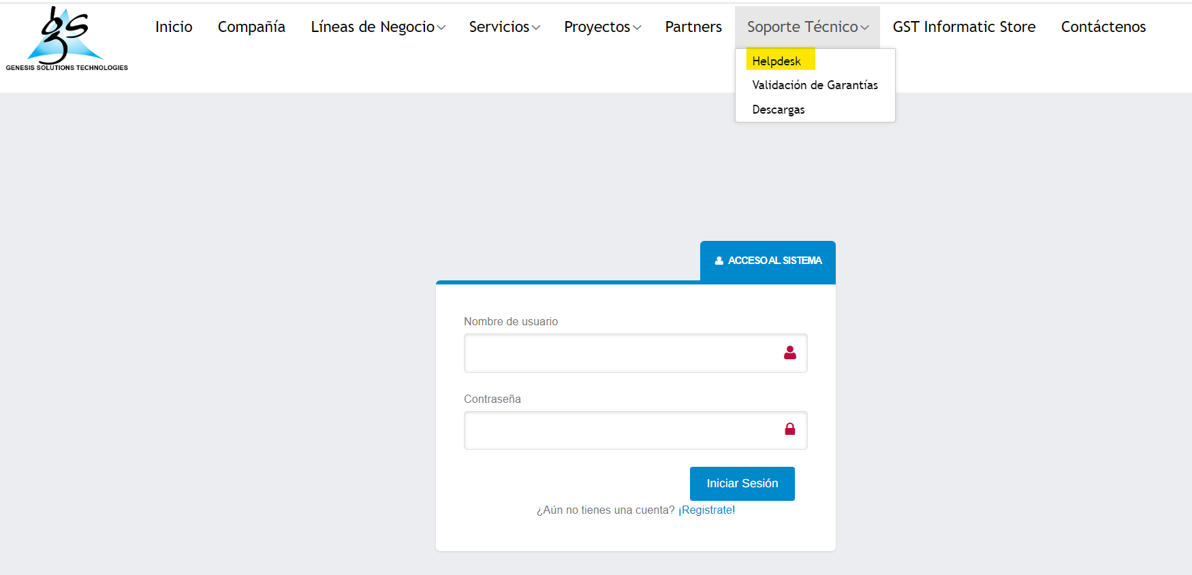

1. LOGUEO

* Puede Ingresar con su Usuario y Contraseña



1. REGISTRARSE COMO USUARIO

* Puede loguearse con su Usuario y Contraseña

1. PRIMERA PANTALLA DEL SISTEMA

* Cambiar esta View por

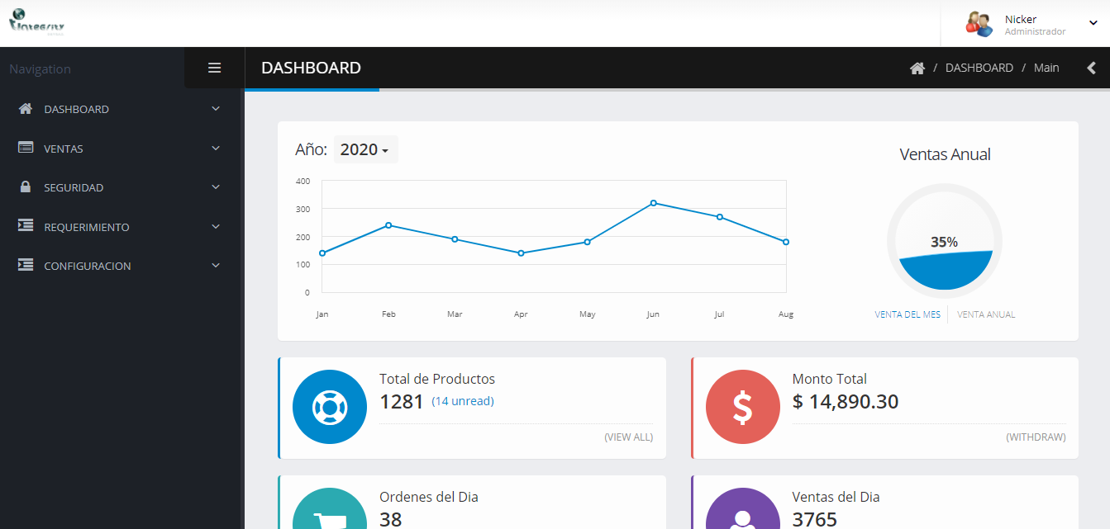

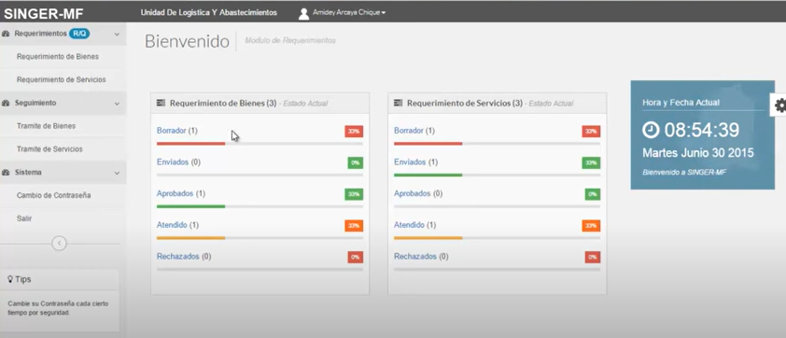

1. PANTALLAS A AGREGAR

* El FORM SEGUIMIENTO Es el Buscador de Requerimiento
* El FORM REQUERIMEINTO Es el Registro de Requerimiento, Tarea y Acciones
* Requerimiento= IncidenciaAdmin
* Seguimiento = TipoIncidenciaAdmin

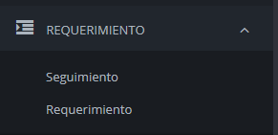 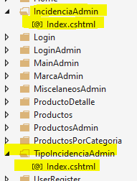

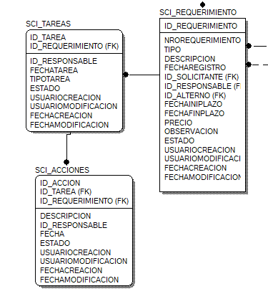

1. PANTALLA DE REQUERIEMIENTO - REGISTRO

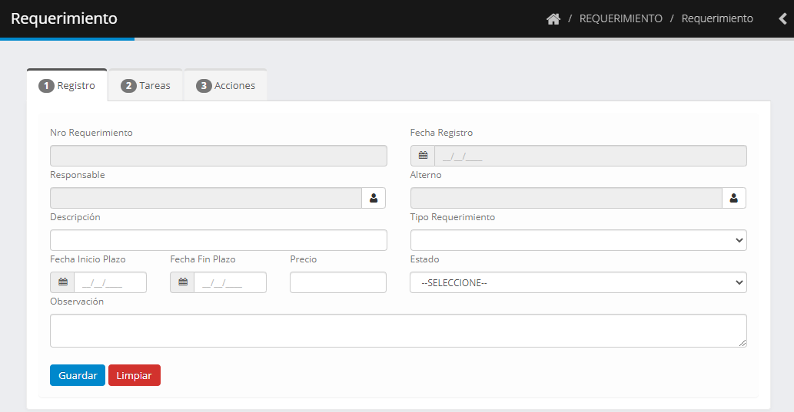

* Buscador de Personas



* El combo se llena desde la tabla MAESTRO DETALLE (TIPO REQUERIMIENTO)

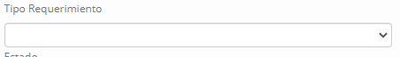

public JsonResult getTipoRequerimiento()

{

var lstTipoReque= GlobalAdmin.DetResults.Where(x => x.IDMAESTRO == 21).ToList();

return Json(lstTipoReque, JsonRequestBehavior.AllowGet);

}

* El combo se llena desde la tabla MAESTRO DETALLE (ESTADO REQUERIMIENTO)

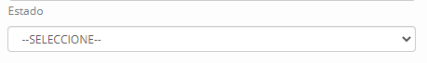

public JsonResult getEstadoRequerimiento()

{

var lstEstadoReque= GlobalAdmin.DetResults.Where(x => x.IDMAESTRO == 22).ToList();

return Json(lstEstadoReque, JsonRequestBehavior.AllowGet);

}

* El Guardar : ya estan los metodos de Mantenimiento ListarRequerimiento – setMantenimientoRequerimiento
  + El Usuario que crea el registro será el SOLICITANTE y tendrá la potesta de revertir los estados del REQUERIMIENTO y TAREA
  + Por cada cambio de ESTADO se enviará un CORREO a los involucrados (SOLICITANTE – REPONSABLE y ALTERNO)
  + El Requerimiento solo se FINALIZARA cuando se halla finalizado todas las TAREAS y solo lo podrán hacer el SOLICITANTE y RESPONSABLE
  + El ALTERNO solo puede agregar TAREAS y ACCIONES y cambiar sus estados de estas





1. PANTALLA DE TAREA

* Debe habilitarse cuando se crea el Requerimiento
* Fecha Inicio = FECHACREACION y Fecha Fin = FECHATAREA
* Fecha Inicio es del dia ya debe poner se por defecto

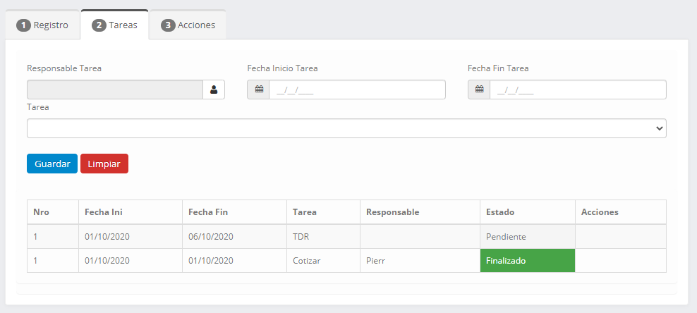

* Buscador de Persona



* El combo se llena desde la tabla MAESTRO DETALLE (TIPO TAREA)



public JsonResult gettarea()

{

var lstTareaReque= GlobalAdmin.DetResults.Where(x => x.IDMAESTRO == 23).ToList();

return Json(lstTareaReque, JsonRequestBehavior.AllowGet);

}

* Boton Guardar Tarea métodos (ListarTarea - setMantenimientoTarea)
  + Se puede crear una TAREA sin responsable para que luego se pueda autoasignar el usuario
  + Solo puede modificar en estado PENDIENTE la TAREA



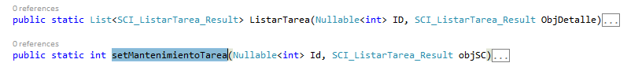

* La grilla debe listarse cuando se guarde la Tarea
  + El ESTADO DE TAREA = ESTADO REQUERIMIENTO
  + cuando se crea la tarea se genera en ESTADO =1 🡺 significa PENDIENTE

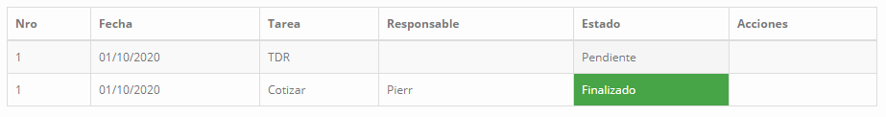

* + Cuando se Aprueba cambia a ESTADO=4 🡺 significa FINALIZADO pero debe de haber agregado una ACCION
  + El SOLICITANTE del Requerimiento también podrá revertir el ESTADO = FINALIZADO

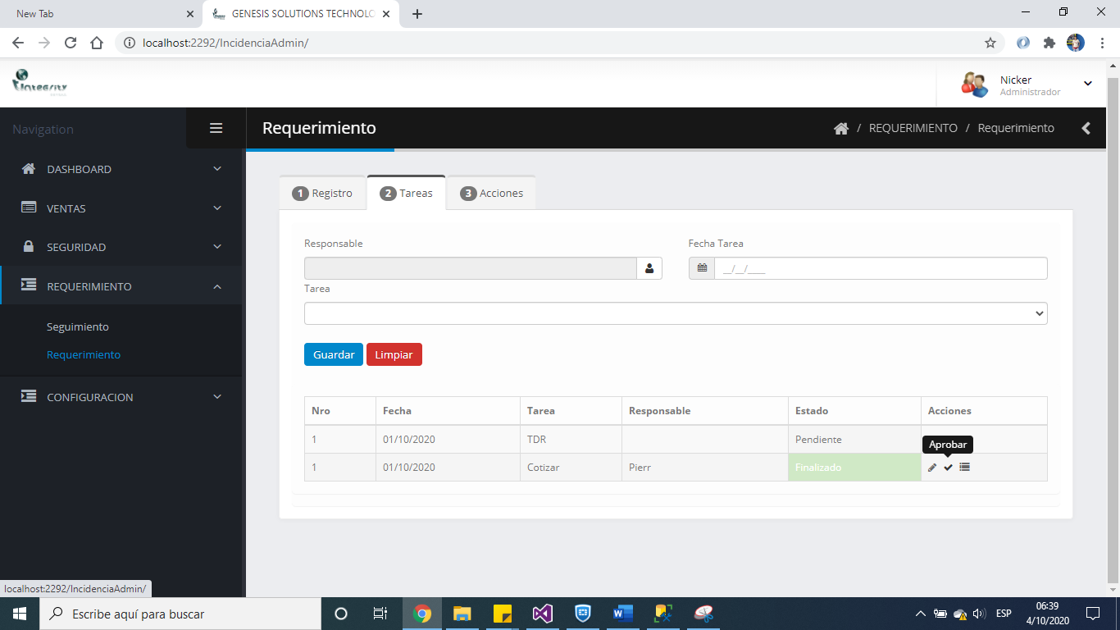

1. PANTALLA ACCIONES

* Debe habilitarse cuando se crea la TAREA
* Fecha Inicio = FECHACREACION y Fecha Fin = FECHATAREA
* Responsable de la ACCION = USUARIO LOGEADO ya debe poner se por defecto
* Fecha Inicio es del dia ya debe poner se por defecto

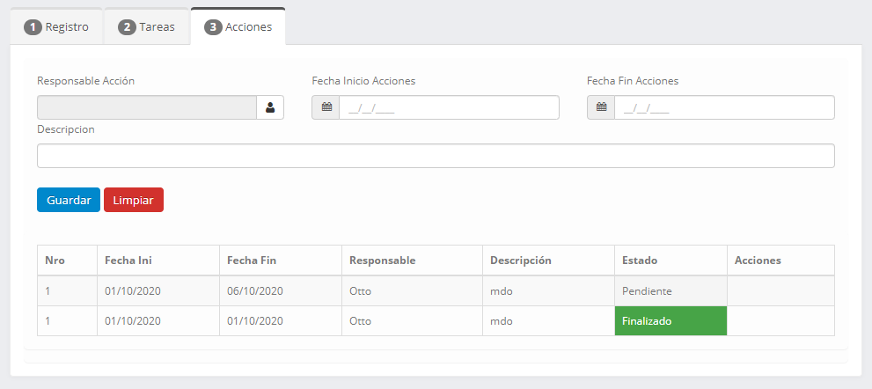

* Buscador de Persona

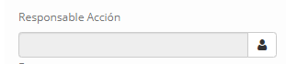

* Boton Guardar ACCION métodos (ListarAccion- setMantenimientoAccion)
  + Se puede crear una TAREA sin responsable para que luego se pueda autoasignar el usuario
  + Solo puede modificar en estado PENDIENTE la TAREA



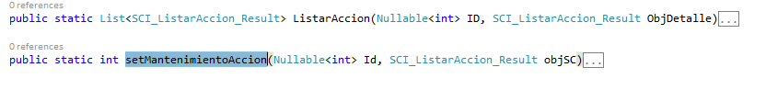

* La grilla debe listarse cuando se guarde la ACCION
  + El ESTADO DE ACCION = ESTADO REQUERIMIENTO
  + Cuando se crea la ACCION se genera en ESTADO =1 🡺 significa PENDIENTE
  + También se modifica el ESTADO TAREA = 2 🡺 significa ATENDIDO

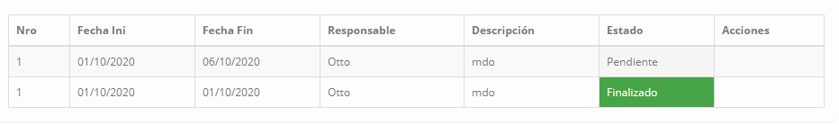

* + Cuando se Aprueba cambia a ESTADO=4 🡺 significa FINALIZADO
  + El SOLICITANTE del Requerimiento también podrá revertir el ESTADO = FINALIZADO

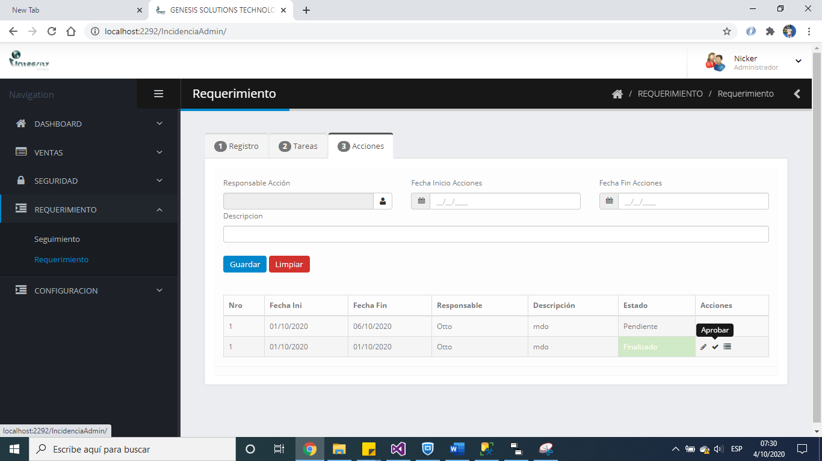

1. PANTALLA DE BUSCAR REQUERIMIENTO

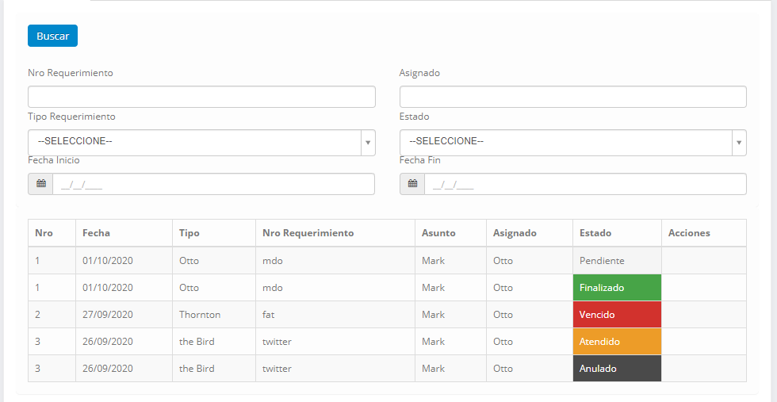

CREATE TABLE [dbo].[SCI_TICKET](

[IDTICKET] [int] NOT NULL,

[CODIGO] [nvarchar](25) NULL,

[TIPO] [int] NULL,

[DESCRIPCION] [varchar](100) NULL,

[FECHAREGISTRO] [datetime] NULL,

[IDSOLICITANTE] [int] NULL,

[IDRESPONSABLE] [int] NULL,

[FECHAINICIO] [datetime] NULL,

[FECHAFIN] [datetime] NULL,

[CANTIDAD] [int] NULL,

[OBSERVACION] [varchar](500) NULL,

[SOLUCION] [varchar](500) NULL,

[DOCUMENTACION] [varchar](300) NULL,

[ESTADO] [int] NULL,

[USUARIOCREACION] [varchar](25) NULL,

[USUARIODMODIFICACION] [varchar](25) NULL,

[FECHACREACION] [datetime] NULL,

[FECHAMODIFICACION] [datetime] NULL,

[IPMODIFICACION] [varchar](25) NULL,

[IPCREACION] [varchar](25) NULL,